桃園市建德國民小學105學年度第一學期一年級語文領域注音符號評量試卷
一 年 __班 座號：__ 姓名：_________

一、連出語詞 ： 10%
⒌ | ⒋ | ⒊ | ⒉
登 | 不 | 下 | 讀 | 保
● | ● | ● | ● | ●
● | ● | ● | ● | ●
寶 | 書 | 與 | 偶 | 龍

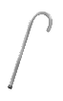


二、看圖連一連： 10%
⒈ ● ● 拐杖

⒉ ● ●車輪

⒊ ● ●佛像

⒋ ● ●恐龍
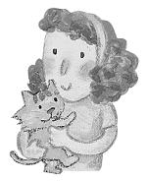
⒌ ● ●媽媽
三、加上聲調符號：10%
□ □ □ □
⒈ ㄔㄨㄤ ㄎㄡ ㄈㄥ ㄌㄧㄥ ㄔㄤ 不 ㄊㄧㄥ 。

□ □ □ □
⒉ ㄑㄧ ㄉㄢ ㄔㄜ ， ㄗㄨㄛ ㄅㄧㄢ ㄩㄥ ㄌㄧ

□ □
ㄘㄞ 一 ㄒㄧㄚ。
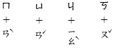
四、拼一拼，再造詞：12%
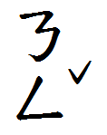
⒈ ↓( ) │( )
⒉ ↓( ) │( )
⒊ ↓( ) │( )
⒋ ↓( ) │( )
五、把對的圈起來：14%
冷氣
⒈ 夏天我喜歡吹｜｜。
企

麻已
⒉｜｜排隊般食物。
螞蟻

公廠
⒊ 海港邊有好多｜｜。
更場

摸
⒋我喜歡｜｜兔子。
ㄇㄨㄛ

風箏

⒌放｜｜好好玩。
風真

金魚 於剛
⒍ ｜｜住再｜｜裡。
精於 魚干

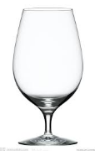
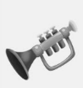
六、根據課文回答，對的畫○，錯的畫×：5%
( ) 打吧

( ) 喇吧
( )玻璃杯

( )波離悲
( ) 打鼓
( ) 達鼓
⒈( )牆上時鐘聲音滴
答滴答。
⒉( )海浪聲音像鼓聲
砰砰砰。
⒊( )鴿子咕咕叫，因為

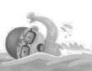
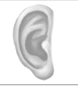
媽媽餓了。
⒋( )布偶個子大，幫
我盪鞦韆。
⒌( )噹噹噹，上課了
要一起讀書。
七、看圖想一想，對的畫○，錯的畫×：20％
⒈

⒉ 

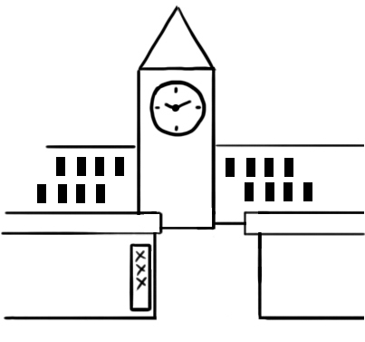
⒊
學校
⒋

⒌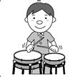
用工


八、看圖完成句子：14%
⒈ 哥哥正在
（ ）（ ）。

- 這是（ ）（ ）。
- 打（ ）了。
- 這是（ ）子。

⒌ 這是（ ）子。

九、完成句子：5%
⒈我是︵ ︶國小
的學生。

⒉我會用注音寫出班
級老師的名字是：
︵ ︶。
- 寫完後，要記得檢查喔！

